App Amazigh

Technische ontwerp



|  |  |
| --- | --- |
| Namen | Fabian van Lierop,  Sephr Abdoli,  Sander Grimmelikhuizen |
| Studiejaar | 2020-2021 |
| Groep | 8AMO1_5 |
| Projectleider | M. Boukiour |
| Inleverdatum | 24/09/2020 |
| Versie | 1.0 |

Inhoud

1. Klasse diagram 3

2. ERD 4

# Klasse diagram

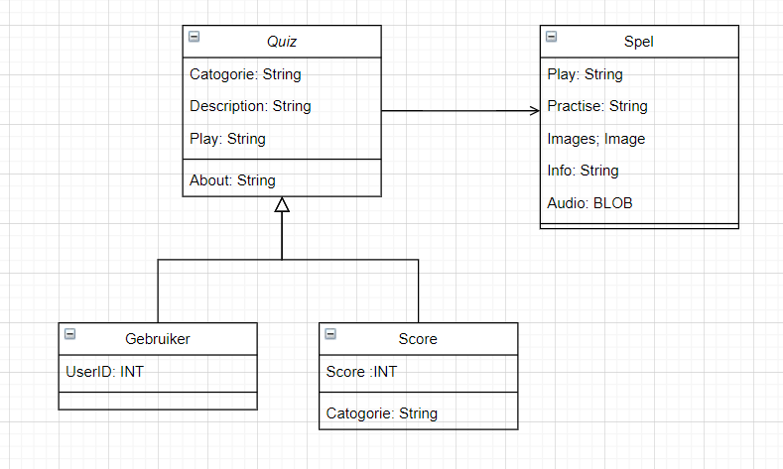

# ERD

